UBND HUYỆN BÌNH CHÁNH **KIỂM TRA HỌC KÌ II - NĂM HỌC 2016 - 2017**

**PHÒNG GIÁO DỤC VÀ ĐÀO TẠO MÔN : VẬT LÝ – Lớp 6**

Ngày kiểm tra: 27/04/2017

ĐỀ CHÍNH THỨC Thời gian làm bài: 45 phút (*không kể thời gian phát đề*)

*(Đề thi có 1 trang)*

**Câu 1:(3,0 điểm)**

a. Sắp xếp sự nở vì nhiệt của các chất sau theo thứ tự nở từ ít đến nhiều: khí oxi, nhôm, nước.

b**.** Khi đun nóng một khối chất rắn, một khối chất lỏng thì thể tích của khối chất rắn, thể tích của khối chất lỏng thay đổi như thế nào?

c. Tại sao khi đun nước trong một chiếc ấm, ta không nên đổ nước thật đầy ấm?

**Câu 2:(2,0 điểm)**

Đổi đơn vị nhiệt độ sau:

a. 100C = 0F

b. 370C = 0F

c. 500F = 0C

d. 320F = 0C

**Câu 3. (4,0 điểm)**

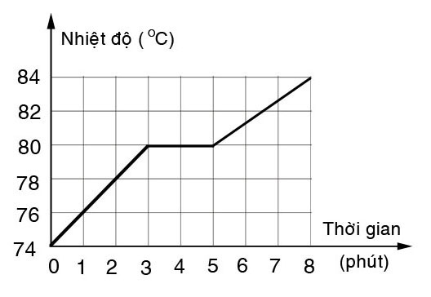1**.** Thế nào là sự nóng chảy? thế nào là sự đông đặc?

2. Hình bên vẽ đường biểu diễn sự thay đổi nhiệt độ theo thời gian của băng phiến khi đun nóng. Hãy cho biết:

a. Nhiệt độ nóng chảy của băng phiến là bao nhiêu độ?

b. Từ phút thứ 0 đến phút thứ 3 băng phiến tồn tại ở thể gì?

c. Trong khoảng thời gian nào băng phiến tồn tại cùng lúc cả hai thể rắn và lỏng?

**Câu 4. (1,0 điểm)**

Hiện nay, nhiệt độ trái đất đang tăng dần mà một trong những nguyên nhân là do con người gây ra.

1. Theo em, khi nhiệt độ trái đất tăng thì sẽ có hiện tượng gì xảy ra với băng tuyết ở các vùng địa cực của trái đất
2. Hiện tượng đó gây ra những ảnh hưởng gì đến con người.

---- Hết----

**ĐÁP ÁN ĐỀ THI HỌC KÌ II – NĂM HỌC 2016 – 2017**

**Môn: Vật lý 6**

**Ngày kiểm tra: 27/04/2017**

**ĐỀ CHÍNH THỨC**

|  |  |  |
| --- | --- | --- |
| **Câu** | **Nội dung bài làm** | **Điểm** |
| **Câu 1**  (3,0đ) | a. Sắp xếp đúng.  b. Đun nóng khối chất rắn, khối chất lỏng.  + Thể tích khối chất rắn tăng.  + Thể tích khối chất lỏng tăng.  c. Giải thích đúng. | + 1,0đ  + 0,5đ  + 0,5đ  + 1,0đ |
| **Câu 2**  (2,0đ) | Đổi đúng các đơn vị nhiệt độ a, b, c, d | +4x 0,5đ |
| **Câu 3**  (4,0đ) | 1. Sự nóng chảy, sự đông đặc  2.  a. Nhiệt độ nóng chảy của băng phiến là 800C.  b. Băng phiến tồn tại ở thể rắn.  c. Băng phiến tồn tại cùng lúc thể rắn và thể lỏng từ phút thứ 3 đến phút thứ 5. | + 2x0,5đ  + 1,0đ  + 1,0đ  + 1,0đ |
| **Câu 4**  (1,0đ) | a. Băng tuyết tan chảy  b. Hiện tượng băng tuyết tan chảy ảnh hưởng đến con người như:  + Nước biển dâng gây xâm nhập mặn ở những vùng đồng bằng như đồng bằng sông cửu long, đồng bằng sông hồng....  + Gây lũ lụt.  ( *Học sinh có thể nêu những ảnh hưởng khác nếu đúng vẫn được điểm)* | + 0,5đ  + 0,5đ |

---- Hết----

UBND HUYỆN BÌNH CHÁNH**KIỂM TRA HỌC KÌ II - NĂM HỌC 2016 - 2017**

**PHÒNG GIÁO DỤC VÀ ĐÀO TẠO Môn:VẬT LÝ – Lớp 6**

Ngày kiểm tra: 27/04/2017

ĐỀ DỰ BỊThời gian làm bài:45 phút (*không kể thời gian phát đề*)

*(Đề thi có 1 trang)*

**Câu 1:(2,0 điểm)**

**a.** Em hãy nêu các kết luận về sự nở vì nhiệt của chất lỏng.

**b.** So sánh sự nở vì nhiệt của các chất: rắn, lỏng, khí.

**Câu 2:(2,0 điểm)**

Đổi đơn vị nhiệt độ sau:

a. 37oC =........... oF

b. 38oC =.......... oF

c. 104oF =.......... oC

d. 100oF =.......... oC

**Câu 3.(4,0 điểm)**

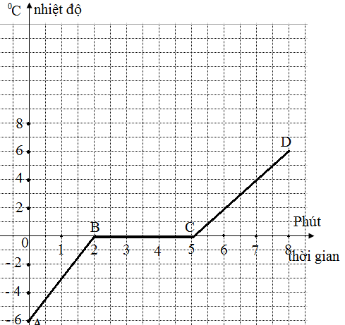1. Thế nào là sự nóng chảy? Thế nào là sự đông đặc?

2. Hình bên vẽ đường biểu diễn sự thay đổi nhiệt độ theo thời gian của một khối chất rắn. Dựa vào bảng số liệu bên dưới và dựa vào hình bên, em hãy trả lời các câu hỏi sau:

a. Đồ thị hình bên mô tả sự thay đổi nhiệt độ của chất nào?Chất này nóng chảy ở nhiệt độ bao nhiêu?

b. Đoạn thẳng nào trên đồ thị mô tả quá trình chất đang nóng chảy?

c. Quá trình nóng chảy của chất này diễn ra trong bao lâu?

d. Đoạn CD trên đồ thị ứng với giai đoạn chất tồn tại ở thể nào?

Bảng nhiệt độ nóng chảy một số chất

|  |  |  |  |
| --- | --- | --- | --- |
| **Tên chất** | **Nhiệt độ nóng chảy** | **Tên chất** | **Nhiệt độ nóng chảy** |
| Thép | 1300 0C | Đồng | 10830C |
| Băng phiến | 800C | Chì | 3270C |
| Nước | 00C | Rượu | -1170C |

**Câu 4.(2,0 điểm)**

a. Thế nào là sự bay hơi? thế nào là sự ngưng tụ?

b. Hiện nay, nhiệt độ Trái Đất đang tăng dần mà một trong những nguyên nhân do con người gây ra. Theo em, khi nhiệt độ trái đất tăng thì sẽ có hiện tượng gì xảy ra với băng tuyết ở các vùng địa cực của Trái Đất?

**ĐÁP ÁN ĐỀ THI HỌC KÌ II – NĂM HỌC 2016 – 2017**

**Môn: Vật lý 6**

**Ngày thi: 27/04/2017**

**ĐỀ DỰ BỊ**

|  |  |  |
| --- | --- | --- |
| **CÂU** | **NỘI DUNG BÀI LÀM** | **ĐIỂM** |
| **Câu 1**  (2,0đ) | a. Nêu đúng các kết luận sự nở vì nhiệt của chất lỏng.  b. So sánh sự nở vì nhiệt của chất rắn,lỏng ,khí. | + 1,0đ  + 1,0đ |
| **Câu 2**  (2,0đ) | Đổi đúng các đơn vị nhiệt độ a, b, c, d | +4x 0,5đ |
| **Câu 3**  (4,0đ) | 1. Sự nóng chảy, sự đông đặc  2.  a.Đồ thị hình mô tả sự thay đổi nhiệt độ của nước. Nhiệt độ nóng chảy 00C.  b.Đoạn thẳng BC trên đồ thị mô tả quá trình chất đang nóng chảy.  c. Thời gian nóng chảy diễn ra trong 3 phút.  d. Đoạn CD trên đồ thị ứng với giai đoạn chất tồn tại ở thể lỏng. | + 2x1,0đ  + 0,5đ  + 0,5đ  + 0,5đ  + 0,5đ |
| **Câu 4**  (2,0đ) | a. Sự bay hơi, sự ngưng tụ.  b. Băng tuyết nóng chảy và tan ra. | +2x0,5đ  + 0,5đ |